# 20171129第十三周上机

完成以下任务, 最终结果保存到文件”学号姓名第十三周作业.sql”中，将结果文件打成压缩包，文件名为“学号姓名第十三周作业.rar”，上传到FTP上UPLOAD文件夹中我们的课程子文件夹内。

首先执行week13_base.sql和week13_datainsert.sql，完成库、表的创建，以及数据的导入工作。

1. 编写一个程序，创建一个静态只进游标读取表department的所有记录，打开游标后，首先显示表department的记录行数和游标状态，接着逐行显示表department的记录（用WHILE结构来测试游标的函数@@FETCH_STATUS的返回值），最后关闭和释放游标。

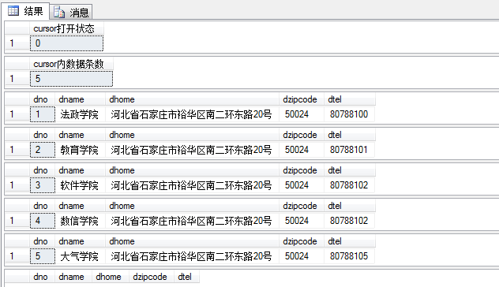

1. 编写一个程序，声明一个滚动游标，读取student表中所有记录，打开游标后，依次读取并显示第一条记录、最后一条记录、从头数第3条记录和倒数第三条记录。

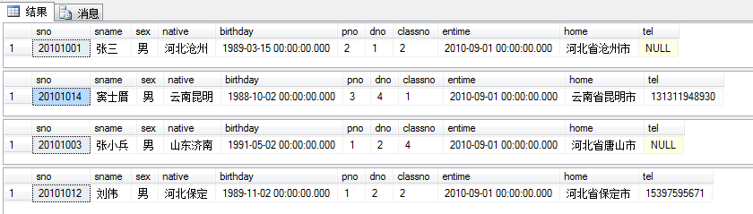

1. 创建存储过程，使用游标查询成绩表中所有成绩未登录的同学，按照下列格式输出相关同学的学号、姓名和课程信息。

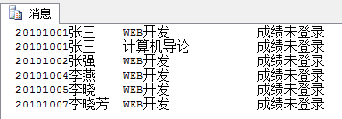

1. 创建存储过程printgrade，输入课程号，能按如下格式显示该课程的成绩单，并输出选修该课程的学生人数，如果输入的课程号不存在，输出 '输入错误，没有该课程号！'的错误提示信息。然后调用此存储过程输出课程编号为’2’的课程的相关成绩信息(要求在存储过程中使用游标技术逐行输出课程成绩单。)

